[**[Bitway][14/10/2016] [SH-GH][PH-GH] Lãi 1% - 1.5% hằng ngày cho 180 ngày - Hoàn vốn đầu tư sau 25-120 ngày - Min Dep 0.05 BTC - Min Pay 0.01 BTC**](http://www.tekzoom.net/2016/10/bitway14102016-sh-ghph-gh-lai-1-15-hang.html)

[](http://pro-activetrading.com/?upline=424)

[A+](http://www.tekzoom.net/2016/10/bitway14102016-sh-ghph-gh-lai-1-15-hang.html#A+)[A-](http://www.tekzoom.net/2016/10/bitway14102016-sh-ghph-gh-lai-1-15-hang.html#A-)

[Print](http://www.tekzoom.net/2016/10/bitway14102016-sh-ghph-gh-lai-1-15-hang.html)Top of Form

Bottom of Form

**Bitway** là một sân chơi **CHO - NHẬN (SH - GH, PH - GH)** ra mắt ngày **14/10/2016**. Tối kỵ của Tekzoom là chơi những sân CHO - NHẬN. Tuy nhiên không thể phủ nhận việc sân CHO - NHẬN đem lại lợi ích cho người đi tiên phong với số lãi cực kỳ lớn. Vì vậy hôm nay Tekzoom giới thiệu sân CHO - NHẬN này bởi vì các yếu tố sau :

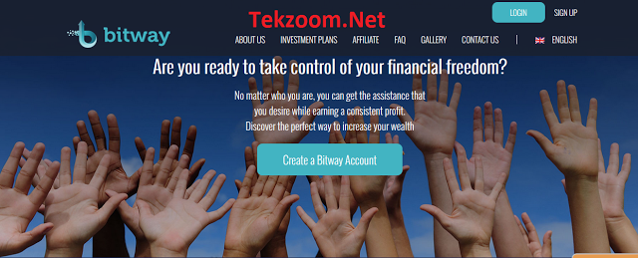

* Sân mới ra nên các bạn là người tiên phong chắc chắn sẽ thu được lãi lớn từ sàn này.
* Đặc biệt với việc lãi trả hằng ngày thì việc bạn rút tiền về cũng là một lợi thế tránh bị ghim BTC.
* Ngay khi đăng ký bạn được tặng ngay 5 Token, bạn có thể giữ Token này để sau này bán. Điểm đáng khen đó là ngay khi tham gia lúc này chúng ta không tốn tiền mua Token mà ngay lập tức tiền đầu tư của chúng ta lập tức được đập vào gói đầu tư để thu lãi. Lúc này sàn này cũng tương tự chơi đầu tư HYIP. Nhưng chắc chắn sau này khi đăng ký thành viên sẽ không nhận được Token nữa. (Giá 1 Token hiện tại là  0.01574853 BTC = 10$)

[**ĐĂNG KÝ BITWAY**](https://system.bitway.org/site/register?username=regvn)

**Đặc điểm của Bitway**

- Ra ngày : **14/10/2016**

- Chấp nhận thanh toán duy nhất qua cổng : Bitcoin và Visa

- Đầu tư tối thiểu : **0.05 BTC**

- Đầu tư tối đã : **500 BTC**

- Thanh toán tối thiểu : **0.01 BTC**

- Thanh toán : Instant

- Có support chát online rất nhiệt tình

- Có bảo mật SSL và các chế độ bảo mật khác.

**Các gói lãi và ngày hoàn vốn đầu tư tại Bitway**

- Đầu tư từ 0.05-1 BTC. Được hoàn vốn sau 25 ngày. Lãi tối đa 1% hằng ngày.

- Đầu tư từ 1.01-3 BTC. Được hoàn vốn sau 30 ngày. Lãi tối đa 1.1% hằng ngày.

- Đầu tư từ 3.01-6 BTC. Được hoàn vốn sau 45 ngày. Lãi tối đa 1.2% hằng ngày.

- Đầu tư từ 6.01-12 BTC. Được hoàn vốn sau 60 ngày. Lãi tối đa 1.3% hằng ngày.

- Đầu tư từ 12.01-20 BTC. Được hoàn vốn sau 90 ngày. Lãi tối đa 1.4% hằng ngày.

- Đầu tư từ 20 BTC. Được hoàn vốn sau 120 ngày. Lãi tối đa 1.5% hằng ngày.

[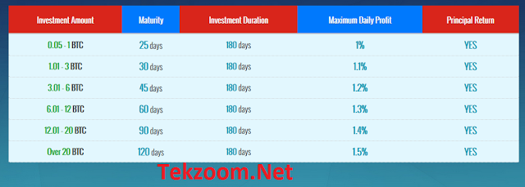](https://system.bitway.org/site/register?username=regvn)

**Danh hiệu cấp thành viên tại Bitway**

- Thành viên **Bronze** : Đăng ký thành viên tại Bitway

- Thành viên **Silver** : Đầu tư từ 1 BTC

- Thành viên **Gold** : Đầu tư từ 5 BTC và có 3 F1

- Thành viên **Platinum** : Đầu tư từ 15 BTC và có 15 F1 ( hoặc có 3 F1 danh hiệu Gold)

- Thành viên **Diamond** : Đầu tư từ 30 BTC và có  20 F1 ( hoặc có 3 F1 danh hiệu Platinum)

- Thành viên **Master** : Đầu tư từ 50 BTC và có 30  F1 (hoặc có 4 F1 danh hiệu Diamond)

- Thành viên **Grandmaster** : Đầu tư từ 75 BTC và có 50 F1 (hoặc có 5 F1 danh hiệu Master)

- Thành viên **Legendary** : Đầu tư từ 100 BTC và có 100 F1 (hoặc có 10 F1 danh hiệu Grandmaster)

[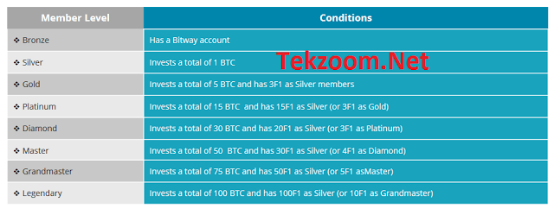](https://system.bitway.org/site/register?username=regvn)

**Hoa hồng giới thiệu thành viên**

**Hưởng 1 - 10% hoa hồng giới thiệu thành viên** tuỳ theo cấp bậc của thành viên

[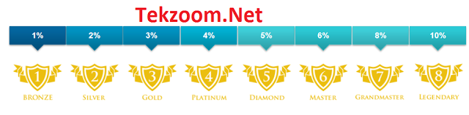](https://system.bitway.org/site/register?username=regvn)

**Hoa hồng giành cho người quản lý (Hoa hồng hệ thống)**

[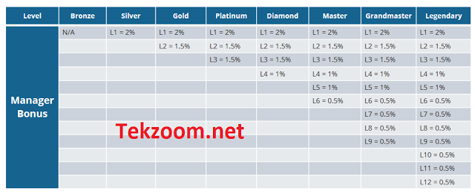](https://system.bitway.org/site/register?username=regvn)

**Hướng dẫn đầu tư với Bitway**

Ngay khi đăng ký tài khoản thành công bạn truy cập địa chỉ Email của bạn để nhấn link kích hoạt tài khoản tại Bitway bằng cách nhấn vào dòng "Confirm my email address".

[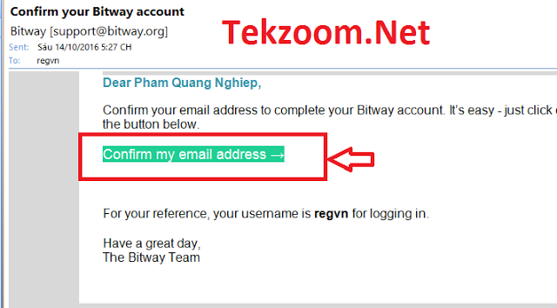](https://system.bitway.org/site/register?username=regvn)

Sau khi tiến hành đăng nhập bạn phải nạp tiền vào Bitway bằng cách nhấn vào "Bitcoin Wallet", chọn Tab "Info". Bạn sẽ thấy địa chỉ ví của Bitway để bạn chuyển tiền đầu tư vào.

[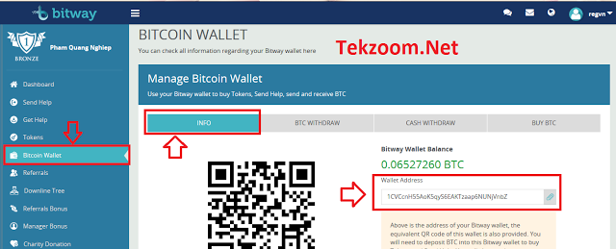](https://system.bitway.org/site/register?username=regvn)

Từ ví BTC của bạn, bạn chuyển số tiền muốn đầu tư vào đúng địa chỉ ví BTC mà Bitway cho bạn.  
**Lưu ý :** Bạn chuyển tiền muốn đầu tư cộng thêm 1% vào nữa, vì khi bạn nạp tiền vào Bitway sẽ bị chịu khí 1%.  
**Ví dụ :** Bạn muốn đầu tư 0.05 BTC vào Bitway thì bạn chuyển 0.0505 BTC vào Bitway, để khi vào Bitway con số nó sẽ đúng là 0.05 BTC  
Sau khi tiền nạp đã vào Bitway, bạn có thể thấy tại mục Dashboard tiền sẽ nổi sau 5-20 phút bạn chuyển tiền. Khi tiền đã nổi bạn nhấn "SEND HELP", hoặc có thể bạn vào mục "Send Help" trên Menu.

[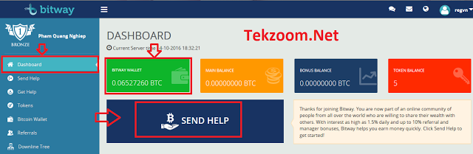](https://system.bitway.org/site/register?username=regvn)

Bạn nhập số BTC muốn đầu tư và nhấn "SEND SH".

[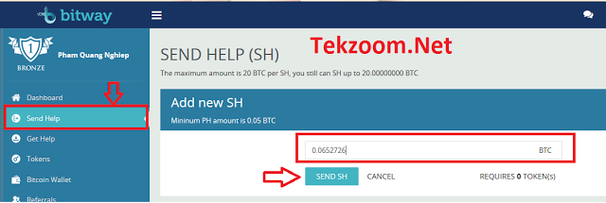](https://system.bitway.org/site/register?username=regvn)

Nhấn tiếp "OK".

[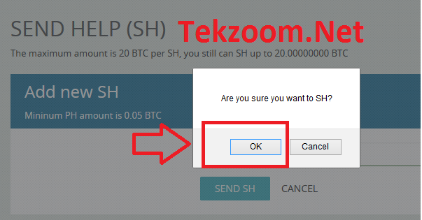](https://system.bitway.org/site/register?username=regvn)

Quá trình đầu tư đến đây là hoàn thành, nhiệm vụ của bạn là hằng ngày vào Bitway rút lãi về ví BTC của bạn và giới thiệu bạn bè tham gia để hưởng hoa hồng giới thiệu.  
  
Bạn có thể xem chi tiết số tiền lãi hoặc hoa hồng nhận được tại "Get Help". Khi số tiền đã đủ hạn mức tối thiểu thanh toán là  0.01 BTC thì bạn có thể nhấn "Click here GH" để rút tiền về.

[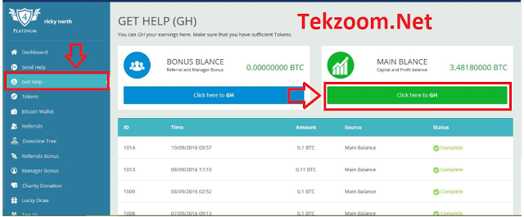](https://system.bitway.org/site/register?username=regvn)

Để rút tiền về bạn cũng có thể vào mục "Bitcoin Wallet", nhập địa chỉ ví BTC của bạn, nhập số tiền muốn rút và nhấn "Request Transfer".

[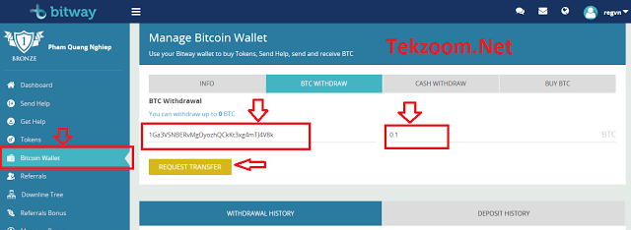](https://system.bitway.org/site/register?username=regvn)

**Lưu ý :**Nếu bạn đầu tư hoặc rút tiền về từ 1 BTC bạn sẽ tốn Token. Chi tiết như sau.

[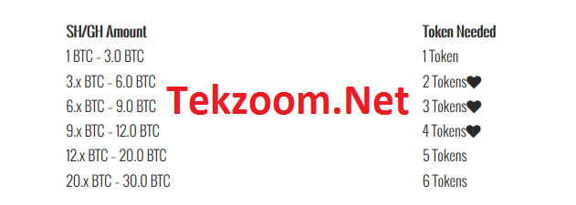](https://system.bitway.org/site/register?username=regvn)

Để mua token bạn vào mục "Tokens", nhập số Token muốn mua và nhấn "Confirm Payment".  
**Lưu ý :** Mua token từ tiền trên tài khoản của bạn, nếu tài khoản của bạn hết tiền bạn phải nạp tiền vào tài khoản thì mới mua Token được.

[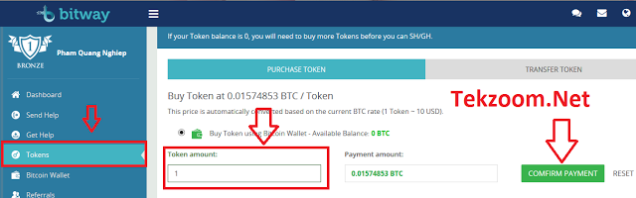](https://system.bitway.org/site/register?username=regvn)

Để xây dựng hệ thống bạn vào "Referrals" để lấy link giới thiệu đi quảng bá.

[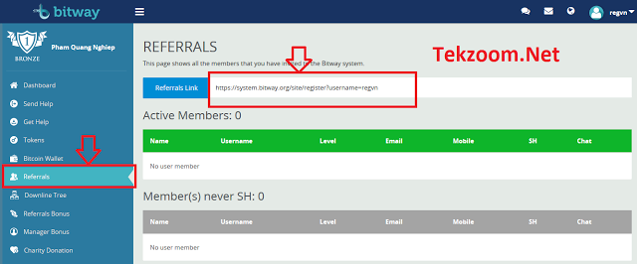](https://system.bitway.org/site/register?username=regvn)

**Lưu ý :**

Hình thức CHO - NHẬN hoạt động theo hình thức lấy tiền người sau trả cho người trước nên bạn chỉ tham gia Bitway từ nay cho đến hết ngày

14/02/2017 nhé , vì nếu bạn vào sau giai đoạn này rủi ro rất cao.  
  
Xem thêm các tài liệu tiếng Anh của Bitway tại các link sau :

* [**http://bitway.org/readme.pdf**](http://bitway.org/readme.pdf)
* [**http://bitway.org/instruction.pdf**](http://bitway.org/instruction.pdf)
* Các bạn click [*VÀO ĐÂY*](https://system.bitway.org/site/register?username=bachngoc) để đăng ký miễn phí ngay hôm nay :
* Hoặc copy đường link sau để Đký : <https://system.bitway.org/site/register?username=bachngoc>
* Nếu có thắc mắc gì , các bạn gọi hotline cho mình : 0983651669
* Link nhóm trên telegram : <https://telegram.me/joinchat/Dr6thECA6OuWWge7pHMOYg>
* Link fanpage : <https://www.facebook.com/ebankvietnam.org>